メンバーズNo. «メンバーズNo»

«氏名»　様

**Sea Side Cafe**

**リニューアルオープン**

メンバーズの皆さま、たいへんお待たせいたしました！！！

改装工事が完了し、７月6日（土）に「Sea Side Cafe」は生まれ変わります。

改装した店内は、太陽の光が差し込み、海をゆっくりと眺めることができる全面ガラス張り。さらに、新しく設けたテラス席では、横浜港に入港する船を一望できます。

汽笛の音に耳を傾けながら、海の景色を楽しんでみませんか？

また、季節に合わせて「ビアガーデン」「バーベキューパーティー」「ワインパーティー」などのイベントを開催する予定です。メンバーズの皆さまには、イベントごとに特典をご用意いたしますので、楽しみにお待ちください。

**★★リニューアルオープン記念「メンバーズ特典」★★**

案内状をお持ちいただくとすべてのメニュー・ワインが10％OFF

期間：７月６日（土）～７月２７日（土）まで

※ランチタイム、ディナータイムは混み合います。ご予約は、お早めにお願いいたします。

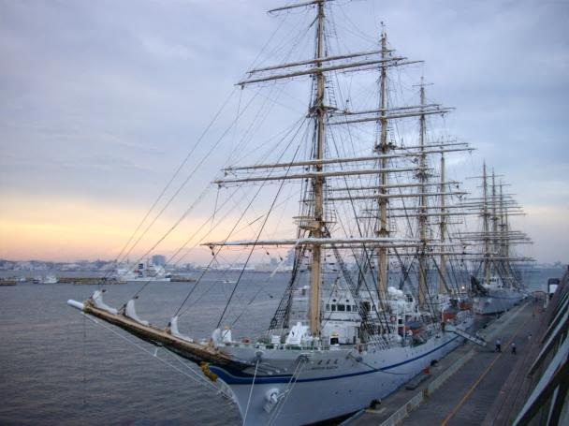

**Sea Side Cafe**

**●ＴＥＬ 045-123-ＸＸＸＸ**

**●住所 横浜市中区海岸通Ｘ-Ｘ-Ｘ**

**●営業時間 １０：００～２２：００**

**●URL http://seaside.xx.xx**

**●E-Mail info@seaside.xx.xx**